GESTION du risque chimique


FAIT A FAIRE
ORGANISATION | X complet / partiel | Quand | Qui
Document Unique | ○ Date :
Référent prévention désigné | ○
Temps dédié défini | ○
Hygiène des locaux | ○
Entretien vêtements de travail | ○
Hygiène des mains facilitée | ○
Secours - trousse à jour | ○
- Secouristes du travail formés | ○
- Douche de sécurité | ○
- Rince-Œil | ○
- Kit Déversement accidentel | ○
Incendie - alarme | ○
- plan(s) évacuation affiché(s) | ○
- issues secours signalées | ○
- extincteurs contrôlés | ○
- détecteurs de fumée | ○
Stockage des produits | ○
- zone dédiée, ventilée, | ○
- par compatibilité, | ○
- sur bacs de rétention | ○
Déchets | ○
- tri sélectif / poubelles ≠ | ○
- collecte / filière spécifique | ○

FAIT A FAIRE
EVALUATION | X complet / partiel | Quand | Qui
Inventaire des produits | ○
Identification des dangers  (symboles SGH + mentions H) | ○
Recueil des FDS récentes | ○
Evaluat° conditions d’exposit°
- volatilité, dispersion, manip. | ○
- fréquence d’utilisation | ○
- quantités utilisées / an | ○
- aspiration à la source | ○
Indice de risque / produit | ○
Hiérarchisation des produits | ○
Produits prioritaires identifiés | ○

FAIT A FAIRE
PREVENTION   | X complet / partiel | Quand | Qui
Aspirations à la source
- capotée(s), confinée(s) | ○
- intégrée(s) à l’outil | ○
- plan(s) aspirant(s) | ○
- bras aspirant(s) | ○
Contrôle annuel des aspirations
- filtres changés | ○
- bouches, tuyaux nettoyés | ○
- débit(s), vitesse(s) mesurés | ○
Renouvellement de l’air
- VMC dans les ateliers | ○
- VMC dans les pièces humides | ○
- VMC dans les bureaux | ○
- contrôles annuels des VMC | ○
Information des salariés
- affiches, notices poste, pictogr | ○
- 1/4 d’heure prévention | ○
- formations | ○
Suivi des expositions
- prélèvements atmosphériq. | ○
- fiches individ. d’exposition | ○
EPI à disposition
- stockage protégé des EPI | ○
- renouvellement des EPI | ○
- vêtements de travail :
- gants ○ à disposition ○ portés ○ stockage :

UU (jetables) ○ nitrile ○ latex ○ butyl ○ logo ○ Type A ○Type B ○ Type C
○ néoprène ○ PVC ○ PVA lettres sous logo :
Postes - Tâches :
Réutilisables ○ nitrile ○ latex ○ butyl ○ logo ○ Type A ○Type B ○ Type C
○ néoprène ○ PVC ○ PVA lettres sous logo :
Postes - Tâches :
- lunettes
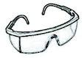
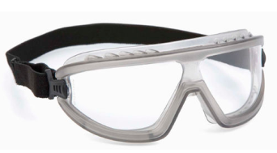
○ de sécurité ○ lunette-masque ○ stockage :
Postes - Tâches :
- masques anti-aérosol ○ FFP1 ○ FFP2 ○ FFP3
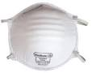
Postes - Tâches :
- masques à cartouche
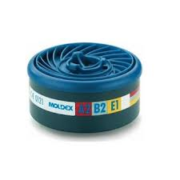
Type ○ A ○ B ○ E ○ K ○ HgP3 ○ NOP3 ○ AX ○ SX
Classe* _ _ _ _ _ _ _ _
Postes - Tâches :

nettoyage périodique planifié
nettoyage pris en charge par l’entreprise
lavabos à proximité des postes de travail, avec savons et essuie-mains renouvelés

